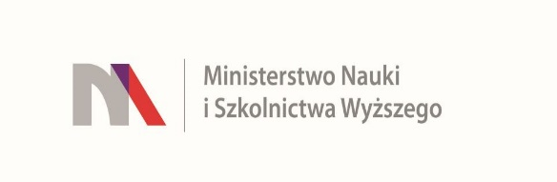

**UNIWERSYTET KAZIMIERZA WIELKIEGO**



**W BYDGOSZCZY**

ul. Chodkiewicza 30, 85 – 064 Bydgoszcz, tel. 052 341 91 00 fax. 052 360 82 06

NIP 5542647568 REGON 340057695

[www.ukw.edu.pl](http://www.ukw.edu.pl)

Bydgoszcz, dn. 23.06.2020 r.

**UKW/DZP-282-ZO-B-13/2020**

**OGŁOSZENIE O WYBORZE OFERTY**

**w TRYBIE Zapytania Ofertowego**

Uniwersytet Kazimierza Wielkiego w Bydgoszczy z siedzibą przy ul. Chodkiewicza 30, 85-064 Bydgoszcz informuje, iż w wyniku przeprowadzonego **Zapytania Ofertowego** **Nr UKW/DZP-282-ZO-B-13/2020** pn. ***„****Dostawa odczynników do badań***”*,***została wybrana następująca oferta:

**I część zamówienia:**

1. Wykonawca: **Life Technologies Polska Sp. z o.o.**
2. Adres: **ul. Bonifraterska 17, 00-203 Warszawa**
3. Cena oferty: **12 789,51 zł brutto**

Ilość punktów wg kryteriów:

- cena – waga 60 % –  **60 pkt**

- Termin realizacji zamówienia – waga 40% - **40 pkt**

**Razem: 100 pkt**

Uzasadnienie wyboru:

Oferta nr 1 firmy **Life Technologies Polska Sp. z o.o.** spełnia wszystkie wymagania   
i oczekiwania Zamawiającego. Oferta nr 1 jest jedyną ofertą złożoną na I część zamówienia   
w niniejszym postępowaniu.

**II część zamówienia:**

1. Wykonawca: **Life Technologies Polska Sp. z o.o.**
2. Adres: **ul. Bonifraterska 17, 00-203 Warszawa**
3. Cena oferty: **2 450,16 zł brutto**

Ilość punktów wg kryteriów:

- cena – waga 60 % –  **60 pkt**

- Termin realizacji zamówienia – waga 40% - 4**0 pkt**

**Razem: 100 pkt**

Uzasadnienie wyboru:

Oferta nr 1 firmy **Life Technologies Polska Sp. z o.o.** spełnia wszystkie wymagania   
i oczekiwania Zamawiającego. Oferta nr 1 jest jedyną ofertą złożoną na II część zamówienia   
w niniejszym postępowaniu.

**III część zamówienia:**

1. Wykonawca: **Th. Geyer Polska Sp. z o.o.**
2. Adres: **ul. Czeska 22 A, 03-902 Warszawa**
3. Cena oferty: **393,60 zł brutto**

Ilość punktów wg kryteriów:

- cena – waga 60 % –  **60 pkt**

- Termin realizacji zamówienia – waga 40% - 4**0 pkt**

**Razem: 100 pkt**

Uzasadnienie wyboru:

Oferta nr 1 firmy Th. Geyer Polska Sp. z o.o. spełnia wszystkie wymagania i oczekiwania Zamawiającego. Oferta nr 2 jest jedyną ofertą złożoną na III część zamówienia w niniejszym postępowaniu.

**Kanclerz UKW mgr Renata Malak**